|  |
| --- |
| C:\Users\mmontalto1\Desktop\Personale\Insa\LogoInsa2014.png ***Département Informatique*** |
| Système d’information urbanisé et SOA |
| H4305 - Rendu |
|  |
| **Vadim CAEN – Ludmila DANILESCU – Maria ETEGAN – Anthony FARAUT – Marco MONTALTO – Bernardo RITTMEYER** |
| **Chef de projet : Anthony FARAUT** |

**04/12/2014**

Table des matières

Résumé. 3

1. Conception d’ensemble 4

1.1. Modèles conceptuels et définition des blocs applicatifs 4

1.1.1.Données clients et produits 4

1.1.2.Données commerciales 5

1.2. Diagramme d’état d’objet métier pour Contact 7

1.3. Environnement technique 7

2. Analyse des cas d’utilisation & IHM 8

2.1. CU1 – Génération de contacts 8

2.1.1.Diagramme d’activité (DA) 8

2.1.2.Diagramme de séquence détaillé (DSD) 8

2.2. CU2 – Répartition des contacts commerciaux 8

2.2.1.Diagramme d’activité (DA) 8

2.2.2.Diagramme de séquence détaillé (DSD) 8

2.3. CU3 – Suivi de l’action commercial 8

2.3.1.Diagramme d’activité (DA) 8

2.3.2.Diagramme de séquence détaillé (DSD) 8

2.4. CU4 – Gestion de la liste des contacts clients 8

2.4.1.Diagramme d’activité (DA) 8

2.4.2.Diagramme de séquence détaillé (DSD) 8

2.5. CU6 – Planification des contacts commerciaux 9

2.5.1.Diagramme d’activité (DA) 9

2.5.2.Diagramme de séquence détaillé (DSD) 9

2.6. CU8 – Préparation d’entretient par un agent 9

2.6.1.Diagramme d’activité (DA) 9

2.6.2.Diagramme de séquence détaillé (DSD) 9

2.7. CU9 – Conduite de l’entretient par l’agent 9

2.7.1.Diagramme d’activité (DA) 9

2.7.2.Diagramme de séquence détaillé (DSD) 9

2.8. Spécification de l’IHM : CONTACT 9

2.9. CU5 - Planification de l’activité de l’agence du mois suivant 9

2.9.1.Diagramme d’activité (DA) 9

2.9.2.Diagramme de séquence détaillé (DSD) 9

2.10. CU7 – Consultation des agendas 9

2.10.1.Diagramme d’activité (DA) 9

2.10.2.Diagramme de séquence détaillé (DSD) 9

2.11. Spécification de l’IHM : AGENDA 9

2.12. Spécification des services : Consulter Agenda & Inscrire RDV 10

2.13. CU10 – Consultation du dossier client 10

2.13.1.Diagramme d’activité (DA) 10

2.13.2.Diagramme de séquence détaillé (DSD) 10

2.14. Spécification de l’IHM : CLIENT 10

3. Validation de l’architecture : diagramme de collaboration 10

4. Architecture technique et répartition du système d’information 10

5. Conclusions et bilan 10

# Résumé.

A fin d’organiser « la gestion des contacts commerciaux » d’une banque, notre équipe a été appelé pour venir en aide aux agents commerciaux.

Plus précisément, nous devons être capables de fournir des aides pour :

* Identifier et définir les contacts qu’ils doivent avoir avec leurs clients
* Permettre au chef d’agence de les répartir entre ses collaborateurs, et de les réaffecter en fonction de leur disponibilité
* Prendre les rendez-vous et tenir leur agenda
* Préparer ces rendez-vous et les projets de proposition en fonction de la connaissance des clients
* Conduire les entretiens lors des rendez-vous et déclarer les résultats obtenus
* Suivre la réalisation des contacts programmés

Pour ceci, on a suivi une démarche par étapes :

1. Conception d’ensemble de l’architecture applicative
2. Conception fonctionnelle détaillé
3. Conception applicative détaillé
4. Description de l’architecture technique et répartition des composants sur cette architecture

Au sein du groupe, le travail a été découpé de pour garantir le maximum d’efficacité. Notamment, après avoir défini un guide à suivre, on a divisé les étapes en sous-parties liées entre elles et partagé ces « blocs liés » entre les membres de l’hexanome.

*PS. Comme les outils informatiques utilisés en phase de conception n’ont pas pu être les mêmes par tous les membres (différents systèmes), les représentations de certains diagrammes diffèrent légèrement des autres.*

# Conception d’ensemble

La conception d’ensemble est l’étape qui permet de voir le système à analyser d’une façon globale. Elle permet d’identifier les évolutions de l’architecture applicative et également le périmètre des blocs applicatifs.

Pour ceci, on présente :

* Le modèle de données avec le découpage en blocs applicatifs
* Le diagramme d’état d’objet métier pour Contact
* L’environnement technique choisi

## Modèles conceptuels et définition des blocs applicatifs

Pour des questions d’espace, le modèle a été divisé en deux parties complémentaires. Il est important de préciser que quand dans les modèles on écrit deux fois le même nom pour un bloc, cela indique **qu’il s’agit exactement du même bloc**, mais simplement découpé en deux sous-parties.

### Données clients et produits

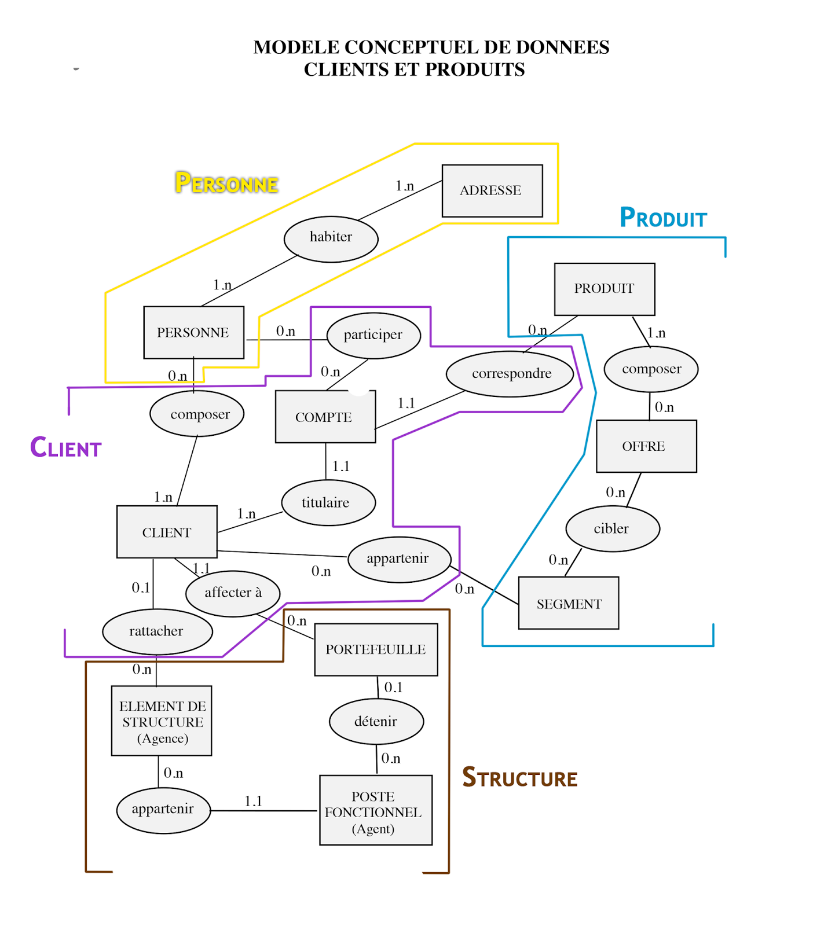

### Données commerciales

### 

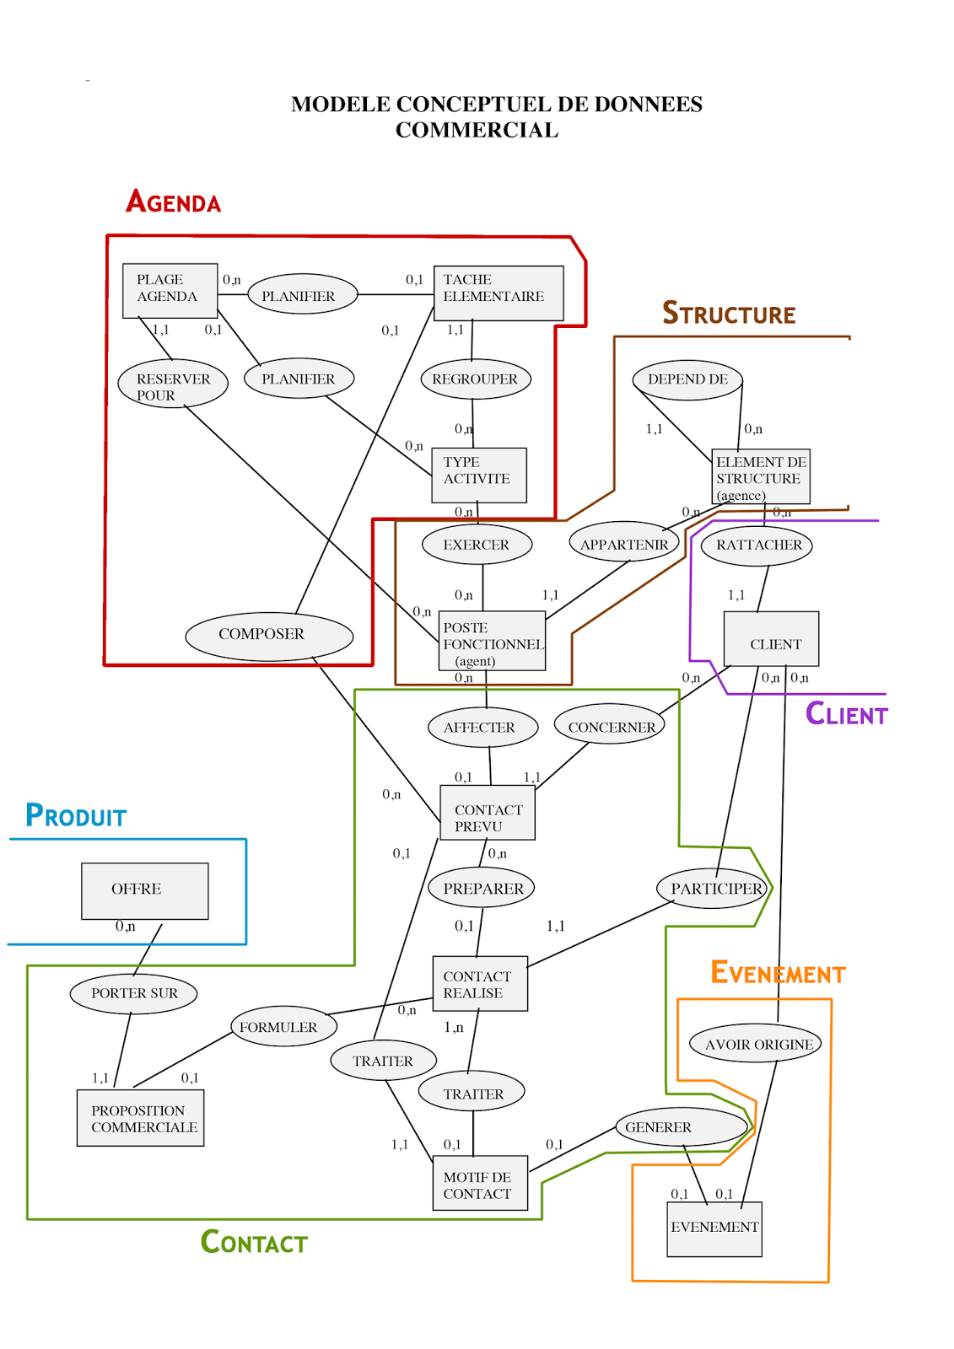

### Justification du découpage

Afin de garantir en découpage en bloc correct, nous nous sommes basées sur la généricité des blocs et sur le cycle de vie des objets métier.

Voici les justifications sur les différents choix effectués pour la définition les périmètres des blocs :

Premier modèle :

* ***Personne* - *Client* :** les deux entités n’ont pas le même cycle de vie et doivent donc représenter deux blocs différents. En plus, on remarque un client est composé de 0..n personnes et qu’elle peut participer à un compte tout en étant pas client de la banque. Comme une personne ne dépend pas de l’existence du client, les deux associations ‘*participer’* et ‘*composer’* sont rattachées à ce dernier.
* ***Produit* - *Client* :** comme le produit est indépendant du client, on a choisi de rattacher les associations ‘*correspondre’* et ‘*appartenir’* au bloc Client.
* ***Structure* - *Client* :** les associations ‘rattacher’ et ‘affecter à’ sont liées au bloc Client car, grâce aux cardinalités, on remarque que c’est le Client à être affecté à un portefeuille et rattaché à une Agence.

Deuxième modèle :

* ***Agenda* - *Structure* :** l’entité ‘*Type Activité*’ est rattaché au bloc Agenda pour garantir la généricité du bloc Structure. De cette façon, dans ce bloc on n’est pas capables de connaitre les activités d’un Agent, mais cela n’est pas un souci, car une Agenda est spécifique à une Agence et on peut donc tout retrouver à partir de ceci.
* ***Structure*** - ***Contact***: pour garantir l’indépendance de la structure de l’existence du contact, on a choisi de rattacher l’association ‘affecter’ au bloc Contact.
* ***Client*** - ***Evènement***: l’évènement pour un client est a surement lieux après la création de ceci. Il est donc approprié de rattacher l’association ‘Avoir Origine’ au bloc Evènement.
* ***Produit* - *Contact*** : l’entité ‘*Proposition Commerciale*’ est un peu « le but » d’un contact et correspond à une offre personnalisée. Elle est donc liée fortement à la notion de Contact et il nous a paru correct de la rattacher à ce dernier à la place du bloc Produits qui, de cette façon, reste très générique.
* ***Evènement* - *Contact*** : dans notre vision du système, la génération d’un évènement n’est pas liée fortement à un contact car ceux deux blocs ont évidemment deux cycles de vie différents. C’est pour cette raison qu’on rattache l’association ‘Générer’ au bloc Contact, étant donnée qu’un évènement est crée avant la génération d’un contact.

## Diagramme d’état d’objet métier pour Contact

A COMPLETER

## Environnement technique

A COMPLETER

# Analyse des cas d’utilisation & IHM

## CU1 – Génération de contacts

### Diagramme d’activité (DA)

### Diagramme de séquence détaillé (DSD)

## CU2 – Répartition des contacts commerciaux

### Diagramme d’activité (DA)

### Diagramme de séquence détaillé (DSD)

## CU3 – Suivi de l’action commercial

### Diagramme d’activité (DA)

### Diagramme de séquence détaillé (DSD)

## CU4 – Gestion de la liste des contacts clients

### Diagramme d’activité (DA)

### Diagramme de séquence détaillé (DSD)

## CU6 – Planification des contacts commerciaux

### Diagramme d’activité (DA)

### Diagramme de séquence détaillé (DSD)

## CU8 – Préparation d’entretient par un agent

### Diagramme d’activité (DA)

### Diagramme de séquence détaillé (DSD)

## CU9 – Conduite de l’entretient par l’agent

### Diagramme d’activité (DA)

### Diagramme de séquence détaillé (DSD)

## Spécification de l’IHM : CONTACT

## CU5 - Planification de l’activité de l’agence du mois suivant

### Diagramme d’activité (DA)

### Diagramme de séquence détaillé (DSD)

## CU7 – Consultation des agendas

### Diagramme d’activité (DA)

### Diagramme de séquence détaillé (DSD)

## Spécification de l’IHM : AGENDA

## Spécification des services : Consulter Agenda & Inscrire RDV

## CU10 – Consultation du dossier client

### Diagramme d’activité (DA)

### Diagramme de séquence détaillé (DSD)

## Spécification de l’IHM : CLIENT

# Validation de l’architecture : diagramme de collaboration

# Architecture technique et répartition du système d’information

# Conclusions et bilan